SKRIPSI
PENENTUAN SOLUSI FISIBEL AWAL MASALAH
TRANSPORTASI FUZZY TRIANGULAR MENGGUNAKAN
METODE S. MUTHUKUMAR
DETERMINING THE INITIAL BASIC FEASIBLE SOLUTION
OF FUZZY TRIANGULAR TRANSPORTATION PROBLEM
USING S. MUTHUKUMAR METHOD

AISYAH SILVIE GUNAWAN
24010119130126

DEPARTEMEN MATEMATIKA
FAKULTAS SAINS DAN MATEMATIKA
SEMARANG
2024

SKRIPSI
PENENTUAN SOLUSI FISIBEL AWAL MASALAH TRANSPORTASI FUZZY TRIANGULAR MENGGUNAKAN METODE S. MUTHUKUMAR
DETERMINING THE INITIAL BASIC FEASIBLE SOLUTION OF
FUZZY TRIANGULAR TRANSPORTATION PROBLEM USING S.

MUTHUKUMAR METHOD

Diajukan untuk memenuhi salah satu syarat memperoleh derajat
Sarjana Matematika (S. Mat)

AISYAH SILVIE GUNAWAN
24010119130126

DEPARTEMEN MATEMATIKA
FAKULTAS SAINS DAN MATEMATIKA
SEMARANG
2024

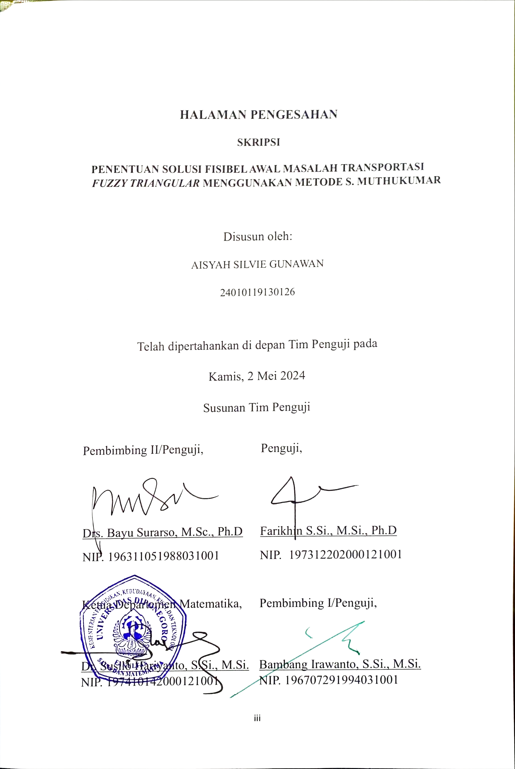
HALAMAN PENGESAHAN
SKRIPSI

PENENTUAN SOLUSI FISIBEL AWAL MASALAH TRANSPORTASI FUZZY TRIANGULAR MENGGUNAKAN METODE S. MUTHUKUMAR

Disusun oleh:
AISYAH SILVIE GUNAWAN
24010119130126

Telah dipertahankan di depan Tim Penguji pada
Kamis, 2 Mei 2024
Susunan Tim Penguji

Pembimbing II/Penguji,  Drs. Bayu Surarso, M.Sc., Ph.D  NIP. 196311051988031001 | Penguji,  Farikhin S.Si., M.Si., Ph.D  NIP. 197312202000121001
Ketua Departemen Matematika,  Dr. Susilo Hariyanto, S.Si., M.Si.  NIP. 197410142000121001 | Pembimbing I/Penguji,  Bambang Irawanto, S.Si., M.Si.  NIP. 196707291994031001

HALAMAN PERSEMBAHAN

Kupersembahkan karya ini untuk
Kedua orangtuaku,
Ayah Indra dan Bunda Rima.
Adik-adikku,
Alya, Dinda Azra, dan Coki
Nenek Rahma, Almh. Mbah Miftah, dan Alm. Aki Emik
Miyu, Oceng, Piko, dan Mika

Dan diriku sendiri

PERNYATAAN
Dengan ini saya menyatakan bahwa pada Skripsi ini tidak terdapat karya yang pernah diajukan untuk memeroleh gelar kesarjanaan di suatu Perguruan Tinggi, dan sepanjang pengetahuan saya tidak terdapat karya atau pendapat yang pernah ditulis atau diterbitkan oleh orang lain kecuali yang secara jelas tertulis sebagai referensi dalam naskah ini dan disebutkan dalam daftar pustaka.

Semarang, 6 Maret 2024

Aisyah Silvie Gunawan

KATA PENGANTAR
Puji dan syukur penulis ucapkan kepada Tuhan Yang Maha Esa atas nikmat, rahmat dan kehendak-Nya penulis mampu menyusun dan menyelesaikan Tugas Akhir yang berjudul “Penentuan Solusi Fisibel Awal Masalah Transportasi Fuzzy Triangular Menggunakan Metode S. Muthukumar”. Tugas Akhir ini disusun untuk memenuhi salah satu syarat kelulusan dari program studi S1 Matematika Universitas Diponegoro. Tujuan lain dari penyusunan laporan tugas akhir ini adalah untuk mengkaji salah satu metode penentu solusi fisibel awal masalah transportasi yang diharapkan mampu menambahkan pemahaman terhadap banyaknya opsi metode penentuan solusi fisibel awal masalah transportasi sehingga permasalahan transportasi lebih mudah diselesaikan.
Tanpa adanya dukungan dan bantuan dari beberapa pihak, penyusunan Tugas Akhir ini tidak akan terlaksana dengan baik. Oleh karena itu, penulis ingin mengucapkan terima kasih kepada:
- Bapak Dr. Susilo Hariyanto, S.Si, M.Si selaku Ketua Departemen Matematika, Fakultas Sains dan Matematika, Universitas Diponegoro.
- Bapak Bambang Irawanto S.Si., M.Si. dan Bapak Drs. Bayu Surarso M.Sc., Ph.D selaku dosen pembimbing 1 dan dosen pembimbing 2 yang telah meluangkan waktu, pikiran, serta kesabarannya dalam membimbing penulis untuk menyelesaikan Tugas Akhir.
- Semua pihak yang telah ikut membantu dalam penyelesaian Tugas Akhir ini yang tidak dapat disebutkan satu persatu.
Penulis menyadari bahwa dalam penyusunan tugas akhir ini masih banyak kekurangan dan jauh dari sempurna sehingga penulis sangat terbuka atas saran dan kritik yang membangun dari semua pihak. Akhir kata penulis ucapkan terima kasih kepada semua pihak yang telah membantu dan memberikan dukungan kepada penulis dalam penyusunan laporan tugas akhir ini.
Semarang, 7 Maret 2024 Penulis

DAFTAR ISI

HALAMAN JUDUL i
HALAMAN PENGESAHAN iii
HALAMAN PERSEMBAHAN iv
PERNYATAAN v
KATA PENGANTAR vi
DAFTAR ISI vii
DAFTAR SIMBOL ix
DAFTAR GAMBAR x
DAFTAR TABEL xi
ABSTRAK xiii
ABSTRACT xiv
BAB I PENDAHULUAN 1
1.1 Latar Belakang 1
1.2 Permasalahan 2
1.3 Tujuan 2
1.4 Manfaat 2
1.5 Sistematika Penulisan 2
BAB II LANDASARAN TEORI 4
2.1 Riset Operasi dan Program Linier 4
2.2 Himpunan Tegas dan Himpunan Fuzzy 6
2.3 Masalah Transportasi Fuzzy 8
2.4.1 Metode North West Corner (NWC) 18
2.4.2 Metode Least Cost (LC) 21
2.4.3 Metode Vogel’s Approximation (VAM) 23
2.4.4 Metode Supply Selection (SSM) 26
2.5 Metode Penentuan Solusi Optimal 29
BAB III PEMBAHASAN 35
3.1 Metode S. Muthukumar 35
3.2 Penyelesaian Masalah Transportasi Dengan Metode S. Muthukumar 39
3.3 Pengaplikasian Metode S. Muthukumar Dalam Penyelesaian Masalah Transportasi Fuzzy Distributor Kopi Cava Modela 56
3.4 Perbandingan Metode S. Muthukumar Dengan Metode Penentu Solusi Fisibel Awal Masalah Transportasi Lainnya 69
BAB IV KESIMPULAN 74
DAFTAR PUSTAKA 76
LAMPIRAN 78

DAFTAR SIMBOL
𝑍 |  | : Biaya total transportasi
𝑆_{𝑚} |  | : Kapasitas persediaan (supply) produk di lokasi asal ke-m
𝑑_{𝑛} |  | : Kapasitas permintaan (demand) produk di lokasi tujuan ke-n
𝑋_{𝑚𝑛} |  | : Banyak unit barang yang dikirim dari lokasi asal ke-m ke lokasi tujuan ke-n
𝐶_{𝑚𝑛} |  | : Biaya pengiriman barang per-unit dari lokasi asal ke-m ke lokasi tujuan ke-n
𝑚 |  | : Banyak sumber ke-i
𝑛 |  | : Banyak sumber ke-j
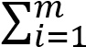 𝑆_{𝑖} : Jumlah persediaan (supply) barang sumber ke-i
∑𝑛𝑗=1 𝑑𝑗 |  | : Jumlah permintaan (demand) barang tujuan ke-j
𝑐𝑖𝑗𝑥𝑖𝑗 |  | : Biaya pengiriman per-unit barang dari asal i ke tujuan j
= |  | : Sama dengan
≠ |  | : Tidak sama dengan
> |  | : Lebih besar dari
< |  | : Lebih kecil dari
𝜇(𝑥) |  | : Derajat keanggotaan suatu himpunan tegas
𝑍̃ |  | : Biaya total transportasi fuzzy
𝑐_{𝑖𝑗}̃ |  | : Biaya pengiriman per-unit barang transportasi fuzzy
𝑥̃_{𝑖𝑗} |  | : Banyak unit yang dikirim dari lokasi asal ke-i ke lokasi tujuan ke-
j transportasi fuzzy
𝑎̃_{𝑖} : Jumlah persediaan (supply) barang sumber ke-i transportasi fuzzy
∑^{𝑛}_{𝑗}=1 𝑏̃_{𝑗} | : Jumlah permintaan (demand) barang tujuan ke-j transportasi fuzzy
ℜ_{𝑅}(𝐴̃) | : Robust ranking himpunan fuzzy 𝐴̃
VAM | : Vogel’s Approximation Method
LC | : Least Cost (Method)
NWC | : North-West Corner (Method)
SSM | : Supply Selection Method

DAFTAR GAMBAR
Gambar 2. 1 Kurva Fungsi Keanggotaan Bilangan Triangular Fuzzy 8
Gambar 2. 2 Diagram Alur Masalah Transportasi 8
Gambar 2. 3 Diagram Alir Penyelesaian Masalah Transportasi 18
Gambar 3. 1 Diagram Alur Penyelesaian Masalah Transportasi Menggunakan Metode S. Muthukumar 38

DAFTAR TABEL
Tabel 2. 1 Tabel Transportasi Seimbang 10
Tabel 2. 2 Tabel kebutuhan proyek untuk contoh 2.2 11
Tabel 2. 3 Tabel penawaran pabrik untuk contoh 2.2 12
Tabel 2. 4 Tabel biaya pengangkutan dari pabrik ke lokasi proyek untuk contoh 2.2 12
Tabel 2. 5 Tabel transportasi untuk contoh 2.2 13
Tabel 2. 6 Tabel hasil penyelesaian masalah transportasi dengan metode NWC 20
Tabel 2. 7 Tabel hasil penyelesaian masalah transportasi dengan metode LC 22
Tabel 2. 8 Tabel hasil penyelesaian masalah transportasi dengan metode VAM 25
Tabel 2. 9 Tabel hasil penyelesaian masalah transportasi dengan metode SSM 28
Tabel 2. 10 Hasil Iterasi Persoalan Perusahaan IDN Menggunakan Metode NWC 31
Tabel 2. 11 Tabel Iterasi 1 Optimalisasi Hasil Persoalan Perusahaan IDN 32
Tabel 2. 12 Tabel Iterasi 2 Optimalisasi Hasil Persoalan Perusahaan IDN 33

Tabel 3. 1 Tabel Permintaan Produk X 39
Tabel 3. 2 Tabel Biaya Pengiriman Produk X 39
Tabel 3. 3 Tabel Penawaran Produk X 39
Tabel 3. 4 Tabel Permasalahan Transportasi Contoh 3.1 40
Tabel 3. 5 Tabel Iterasi 1 Contoh 3.1 41
Tabel 3. 6 Tabel Iterasi 2 Contoh 3.1 42
Tabel 3. 7 Tabel Iterasi 3 Contoh 3.1 42
Tabel 3. 8 Tabel Iterasi 4 Contoh 3.1 43
Tabel 3. 9 Tabel Iterasi 5 Contoh 3.1 44
Tabel 3. 10 Tabel Iterasi 6 Contoh 3.1 44
Tabel 3. 11 Tabel Hasil Iterasi Contoh 3.1 45
Tabel 3. 12 Tabel Optimasi Tahap 1 Contoh 3.1 46
Tabel 3. 13 Tabel Biaya Pengiriman Produk Y 48
Tabel 3. 14 Tabel Biaya Pengiriman Produk Y 48
Tabel 3. 15 Tabel Penawaran Produk Y 48
Tabel 3. 16 Tabel Matriks Permasalahan Transportasi Contoh 2.3 49
Tabel 3. 17 Tabel Iterasi 1 Contoh 3.2 50
Tabel 3. 18 Tabel Iterasi 2 Contoh 3.2 51
Tabel 3. 19 Tabel Iterasi 3 Contoh 3.2 52
Tabel 3. 20 Tabel Iterasi 4 Contoh 3.2 53
Tabel 3. 21 Tabel Iterasi 5 Contoh 3.2 53
Tabel 3. 22 Tabel Iterasi 6 Contoh 3.2 54
Tabel 3. 23 Tabel Hasil Iterasi Contoh 3.2 55
Tabel 3. 24 Tabel Permintaan Biji Kopi Cava Modela Periode Juni 2023 57
Tabel 3. 25 Tabel Persediaan Biji Kopi Cava Modela Periode Juni 2023 57
Tabel 3. 26 Tabel Biaya Pengiriman Biji Kopi Cava Modela 58
Tabel 3. 27 Tabel Transportasi Contoh 3.3 59
Tabel 3. 28 Tabel Iterasi Tahap 1 Contoh 3.3 60
Tabel 3. 29 Tabel Iterasi Tahap 2 Contoh 3.3 61
Tabel 3. 30 Tabel Iterasi Tahap 3 Contoh 3.3 62
Tabel 3. 31 Tabel Iterasi Tahap 4 Contoh 3.3 63
Tabel 3. 32 Tabel Iterasi Tahap 5 Contoh 3.3 64
Tabel 3. 33 Tabel Iterasi Tahap 6 Contoh 3.3 65
Tabel 3. 34 Tabel Iterasi Tahap 7 Contoh 3.3 66
Tabel 3. 35 Tabel Iterasi Tahap 8 Contoh 3.3 68
Tabel 3. 36 Perbandingan Hasil Iterasi Permasalahan Transportasi Dengan Metode S. Muthukumar, VAM, NWC, LC,dan SSM 70
Tabel 3. 37 Tabel Perbandingan Antara Metode S. Muthukumar dan Metode Vogel's Approximation 71

ABSTRAK
PENENTUAN SOLUSI FISIBEL AWAL MASALAH TRANSPORTASI

FUZZY TRIANGULAR MENGGUNAKAN METODE S. MUTHUKUMAR
oleh
AISYAH SILVIE GUNAWAN
24010119130126
Masalah transportasi merupakan salah satu dari banyaknya pengaplikasian matematika terapan pada kehidupan sehari hari yang berhubungan dengan pendistribusian produk dari beberapa sumber ke beberapa tujuan secara optimal. Dalam aplikasi lapangan, terdapat banyak faktor yang dapat memengaruhi ketidakpastian proses distribusi barang yang menimbulkan masalah transportasi fuzzy. Permasalahan transportasi dapat diselesaikan dengan menentukan solusi fisibel awal (IBFS) dan kemudian dilanjutkan dengan pencarian solusi optimal dari solusi fisibel awal tersebut. Metode S. Muthukumar merupakan salah satu metode heuristic yang dapat digunakan dalam menentukan solusi fisibel awal pada masalah transportasi. Diberikan 5 simulasi data numerik masalah transportasi biasa serta 1 simulasi numerik masalah transportasi fuzzy Distributor Kopi Cava Modela yang dikerjakan menggunakan metode S. Muthukumar. Hasilnya dibandingkan dengan metode VAM, LC, NWC, dan SSM serta dicari solusi optimalnya menggunakan metode Stepping Stone. Dari 6 simulasi numerik, hasil perhitungan menggunakan metode S. Muthukumar menghasilkan solusi fisibel awal yang tidak lebih baik dari metode SSM, lebih baik dari metode NWC, lebih baik dari metode LC pada 4
contoh, lebih baik dari metode VAM pada 4 contoh dan menghasilkan solusi optimal pada 3 contoh.
Kata Kunci: Masalah transportasi fuzzy triangular, solusi fisibel awal, metode S.
Muthukumar, VAM, NWC, LC, dan SSM.

ABSTRACT
DETERMINING THE INITIAL BASIC FEASIBLE SOLUTION OF
FUZZY TRIANGULAR TRANSPORTATION PROBLEM USING S.

MUTHUKUMAR METHOD
by
AISYAH SILVIE GUNAWAN
24010119130126
Transportation problem is of the many applications of applied mathematics in real life that have to do with distributing goods from several sources to several destinations optimally. In field applications there are many factors that may affect the uncertainty of product distribution process which cause the fuzzy transportation problem. The transportation problem can be solved by attaining the initial basic feasible solution (IBFS), which is then followed by finding the optimal solution of the initial basic feasible solution. The S. Muthukumar method is one of many heuristic methods that can be used to determine the IBFS on transportation problems. Given 5 numeric simulations of normal transportation problems and 1 numeric simulation of Coffee Distributor Cava Modela’s fuzzy transportation problem which will be carried out using the S. Muthukumar method. The results are then compared with VAM, LC, NWC, and SSM Method and the optimal solution is sought using Stepping Stone Method. From 6 numeric simulations, the results showed that the S. Muthukumar method doesn’t give better IBFS than the SSM method, give better IBFS than the NWC method, give better IBFS than the LC method on 4 examples, give better IBFS than the VAM on 4 examples, and produce an optimal solution on 3 examples.
Keywords: Fuzzy triangular transportation problem, initial basic feasible solution, LC, NWC, S. Muthukumar method, SSM, VAM.

